全国2012年7月高等教育自学考试
信号与系统试题
课程代码：02354
一、单项选择题(本大题共12小题，每小题2分，共24分)
在每小题列出的四个备选项中只有一个是符合题目要求的，请将其代码填写在题后的括号内。错选、多选或未选均无分。
1．在下列参数中，也称为开路阻抗参数的是（ ）
A．Z参数 B．A参数
C．Y参数 D．H参数
2．对于互易的双口网络，A参数中独立的个数是（ ）
A．1 B．2
C．3 D．4
3．某RLC串联电路，若已知R=5，L=25H，C=100pF，则电路的品质因数为（ ）
A．50 B．150
C．100 D．200
4．网络的特性阻抗只取决于（ ）
A．负载阻抗 B．信号源内阻抗
C．负载阻抗与信号源内阻抗 D．网络本身的结构和参数
5．卷积积分f(t+2)* (t-5)的结果为（ ）
A．f(t-3) B． (t-3)
C．f(t+3) D．(t+3)
6．已知f(t)的傅里叶变换为F(j)，则f(2-3t)的傅里叶变换为（ ）
A． B．
C． D．
7．已知某线性离散系统的激励f(n)=n(n)，系统的单位序列响应h(n)= (n-1)，则系统的零状态响应为（ ）
A． B．
C． D．
8．在谐振电路中，下列说法中正确的是（ ）
A．电路的品质因数越高，电路的选择性越好，通频带越窄
B．电路的品质因数越高，电路的选择性越好，通频带越宽
C．电路的品质因数越高，电路的选择性越差，通频带越窄
D．电路的品质因数越高，电路的选择性越差，通频带越宽
9．已知某因果系统的系统函数，则该系统是（ ）
A．稳定的 B．不稳定的
C．临界稳定的 D．不确定
10．序列f(n)=(n)+3 (n-2)的Z变换为（ ）
A．1+3Z² B．1-3Z²
C．1+3Z⁻² D．1-3Z⁻²
11．题11图所示二端口网络Z参数中，Z₂₂为（ ）
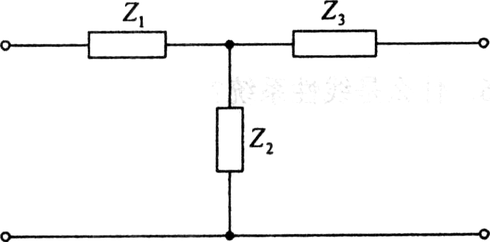
A．Z₂ B．Z₁+Z₂
C．Z₂+Z₃ D．Z₁+Z₃

题11图
12．已知信号f(t)的频谱宽度为40kHz，则信号f(2t-1)的频谱宽度为（ ）
A．10kHz B．20kH
C．40kHz D．80kHz
二、填空题(本大题共12小题，每小题2分，共24分)
13．对于互易的对称双口网络，四个Z参数中有__________个是独立的。
14．Y参数都是在某端口__________情况下定义的，故Y参数又称为__________参数。
15．在双口网络中，当__________时，称为完全匹配。
16．串联谐振也叫__________；并联谐振也叫__________。
17．零状态响应是系统的初始状态为零时，仅由__________所引起的响应。
18．=__________。
19．信号的持续时间与其占有的频带宽度成__________。
20．信号时移只改变信号的__________频谱，而不改变信号的__________频谱。
21．H（s)的极点和零点中__________决定了h(t)的函数形式。
22．已知f(n)={2，1，5，4}，h(n)={3，1，2}，则f(n)*h(n)= __________。
23．离散系统时域的数学模型是__________方程。
24．周期信号的频谱是__________谱，非周期信号的频谱是__________谱。
三、简答题(本大题共5小题，每小题4分，共20分)
25．简述网络函数、策动点函数及传输函数的概念。
26．什么是线性系统?
27．简述傅里叶变换的频移性质。
28．简述(n)及(n)的定义及其关系。
29．简述H(z)的定义，如何根据H(z)判断离散系统的稳定性?
四、计算题(本大题共6小题，题30-题33，每小题5分;题34-题35，每小题6分;共32分)
30．求题30图所示双口网络的Z参数。
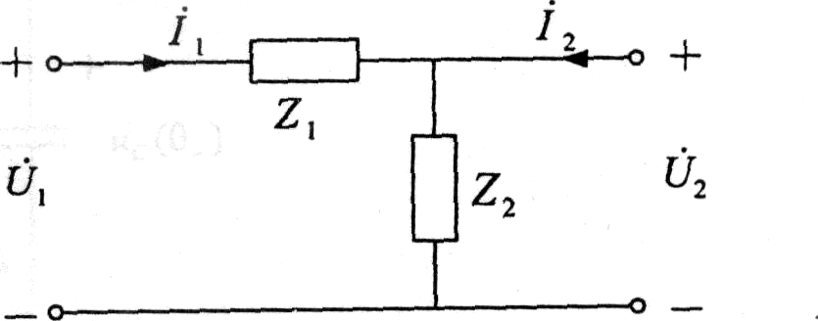
题30图
31．某RLC并联谐振电路，R=100k，L=200H，C=200pF。求该电路的通频带。
32．已知象函数，求原函数f(t)。
33．已知f(t)的波形如题33图所示，请画出f(-2t+1)的波形。
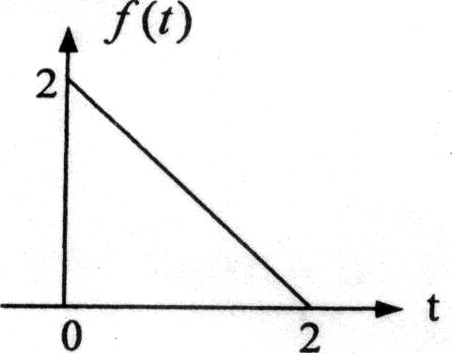
题33图

34．电路如题34图所示，已知电容的初值为u_{c}(0₋)=3V，电感的初值为i_{L}(0₋)=5A，
要求：(1)画出图示电路的s域等效电路；(2)求i(t)。
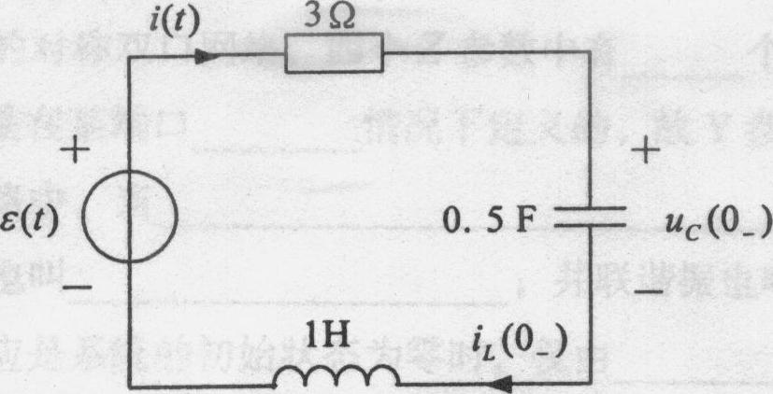
题34图
35．已知描述某离散LTI系统的差分方程为：
y(n)-7y(n-1)+l0y(n-2)=2x(n)-7x(n-1)
求：(1)系统函数H(z)；(2)系统的单位序列响应h(n)。

